Marché de Capitaux

1. Questions :
2. Quelles sont les principales stratégies d’intervention sur les marchés financiers ?
3. Quelles sont les principales caractéristiques d’un marché de change ?
4. Enumérer et définir les compartiments du marché monétaire marocain ?
5. Enumérer les principaux acteurs de la bourse des valeurs de Casablanca en précisant le rôle de chacun d’entre eux ?
6. En quoi consiste chacun des modes de cotations suivants : Le Fixing, Le Multi-fixing et le continu ?
7. Préciser comment doit-on libeller un ordre en bourse ?
8. Enumérer et définir les principaux indicateurs boursiers de la bourse des valeurs de Casablanca ?
9. Quelles sont les principales stratégies d’intervention sur les marchés de capitaux ?
10. Enumérer et définir les compartiments du marché de capitaux au Maroc ?
11. Préciser les principales différences entre une banque et une société de financement ?
12. Préciser en quoi consistent la technique d’adjudication et la technique d’open market ?
13. Enumérer les principaux compartiments de la bourse des valeurs de Casablanca en précisant les conditions de cotation de chaque compartiment ?
14. Expliquer en quoi consiste la technique de titrisation ?
15. Donner la définition précise de chacun des produits bancaires suivants : les dépôts à terme, les bons de caisse et les certificats de dépôts ?
16. Quels sont les principales caractéristiques et les principaux acteurs d’un marché des changes ?
17. Expliquer ce qu’est un billet de trésorerie ? Enumérer les conditions préalables à son émission par une société ?
18. Enumérer les droits et les obligations attachés à une action ?
19. Quels sont les avantages qu’une société peut retirer de sa cotation en bourse ?
20. Définir et préciser l’utilité des indices boursiers : Le MASI et Le MADEX ?
21. C’est quoi le PER (Price Earning Ratio) ?
22. Enumérer les principales différences entre un marché de gré à gré et un marché organisé ?
23. Enumérer les principaux produits bancaires d’épargne et définir les caractéristiques d’un certificat de dépôt ?
24. Enumérer et définir les principaux ordres en bourse ?
25. préciser et définir les principales variantes des actions ?
26. Préciser le principe de détermination du cours théorique d’ouverture pour la cotation d’une action ?
27. Préciser à ce cours théorique d’ouverture quels sont les ordres qui pourront être exécutés ?
28. Enumérer et définir les différents groupes de cotation en bourse ?
29. Réponses :
30. Les principales stratégies d’intervention sur le marché financier sont :

* Stratégie de [couverture](http://www.lexinter.net/JF/couverture.htm) pour tenter de réduire ou supprimer un risque préexistant ou simultané de variation (cours de change, de taux d'intérêt ou d'action)
* Stratégie [spéculatives](http://www.lexinter.net/JF/speculation.htm) : afin d'obtenir un gain en anticipant l'évolution des cours et en pariant sur cette évolution. L'entreprise ou l'établissement bancaire prend volontairement le risque de variation de cours d'une valeur économique donnée en espérant avec une mise de fonds réduite, ou inexistante, faire un profit.
* Stratégie d'arbitrage : en utilisant les techniques d'[arbitrage](http://www.lexinter.net/JF/arbitrage1.htm#arbitrage_) pour jouer sur les divergences de cours entre deux marchés, ou sur un même marché, entre deux échéances, mais aussi en combinant diverses opérations en essayant d'équilibrer deux risques en sens contraire.

1. Le marché des changes possède un certain nombre de caractéristiques qui en font un marché très particulier :

* Un marché "all-around the clock" ou de gré à gré
* C'est un marché interbancaire
* Il est non physiquement localisé
* Un marché liquide
* Un marché mondial
* Un marché transparent

1. les compartiments du marché monétaire marocain sont :

* Marché interbancaire : il permet aux banques d’effectuer des opérations de financement et de placement au jour le jour. l’objectif étant de permettre à celle-ci d’équilibrer leurs trésoreries en compensant entre elles leurs déficits ou excédents et en empruntant les sommes complémentaires qui leurs sont nécessaires auprès de différents banques spécialisées.
* Marché des adjudications de bons de trésor : Les Bons du Trésor par adjudication sont des Titres représentatifs de créances sur le Trésor. Ces Titres de créance négociables sont émis au gré du Trésor dans le cadre de séances d’adjudication périodiques portant sur différentes maturités : court terme (13, 26, 52 semaines), moyen terme (2, 5 ans) et long terme (10, 30 ans).
* Marché de titre de créance négociable : permet à ces différents agents d’échanger leurs titres spécifiques portant une reconnaissance de créance contre des ressources financières immédiatement disponibles.
* Interventions et refinancement de la BAM
* Marché de titrisation : Le marché de la titrisation est un marché qui dépend en très grande partie de la capacité des agences de notation à donner une note financière à l’opération, et de la confiance que les acteurs financiers accordent aux conclusions de ces agences.

1. les principaux acteurs de la bourse des valeurs de Casablanca sont :

* Les sociétés cotées : ce sont en général des sociétés importantes, qui remplissent un certain nombre de conditions pour être cotées en bourse.
* La société Gestionnaire de la bourse : c’est une société privée, dont le capital est détenu par les intermédiaires de la bourse. elle a pour mission de prononcer l’introduction des valeurs mobilières et de veiller à la conformité des opérations effectuées par les sociétés de bourse au regard des lois et règlements applicables a ces opérations.
* Les sociétés de bourse : en outre de l’exécution des transactions sur les valeurs mobilières, les sociétés de bourse peuvent : participer au placement des titres, assurer la garde des titres, gérer des portefeuilles…
* Le dépositaire central « Maroclear » il assure la conservation des valeurs mobilières sous forme de comptes titres, Facilite la circulation des valeurs mobilières et simplifie la gestion administrative pour le compte des affiliés.
* Le conseil Déontologique des valeurs mobilières : c’est un établissement public qui a pour mission de veiller à la protection de l’épargne, à l’information des investisseurs et des émetteurs, au bon fonctionnement des marchés des valeurs mobilières, à l’octroi du visa aux opérations d’appel public à l’épargne.
* Les OPCVM : les organismes de placement collectif en valeurs mobilières sont des structures de placement qui ont pour tache de gérer les fonds déposés par les investisseurs en faisant appel au marché financier et monétaire.

1. Les modes de cotation : La cotation électronique des valeurs mobilières peut se faire selon l'un des modes ci-après :

*  Le fixing : la confrontation de tous les ordres préalablement introduits par les sociétés de Bourse et la détermination d'un cours unique pour chaque valeur
*  Le multifixing : permet de réaliser plusieurs fixings au cours d'une même séance de Bourse.
*  Le continu : la confrontation de tous les ordres au fur et à mesure de leur prise en charge par le système de cotation, et la détermination d'un cours instantané pour chaque valeur.

1. Pour passer un ordre il faut au préalable être titulaire d’un compte auprès d’une banque ou d’une société de Bourse. L’ordre peut être passé par écrit (fax ou ordre signé) ou par téléphone (suivi d’une confirmation écrite). Il doit comporter les coordonnées, la date, le sens de l’opération (achat ou vente), le nom ou libellé de la valeur, le nombre de titres et le cours d’exécution, la durée de validité de l’ordre ainsi que le numéro du compte concerné.

L’ordre doit être assorti d’une des validités suivantes :  
- Jour : l’ordre n’est valable qu’une seule journée, il expire à la fin de la séance s’il n’est pas exécuté.  
- A révocation : cet ordre est valable jusqu’à la fin du mois calendaire.   
- A durée déterminée : c’est un ordre avec une date limite de validité qui doit être strictement comprise entre 1 et 30 jours calendaires.

L’ordre peut être libellé soit au prix de marché (l’ordre est exécuté à la meilleure limite) soit au cours limité (l’ordre est exécuté au cours précisé dans l’ordre)

1. Les principaux indicateurs de la bourse sont :

* Le MASI (flottant) « Moroccan All Shares Index » c’est un indice boursier qui mesure la performance de la bourse de Casablanca c.-à-d. l’évolution quotidienne de la capitalisation boursière flottant due aux variations de cours. il comprend toutes les actions cotées et le poids de chacune d’entre elles est égal au % de sa capitalisation flottante dans la capitalisation boursière totale.
* Le MADEX (flottant) « Moroccan Most Active Shares Index » c’est un indice boursier de capitalisation qui mesure l’évolution quotidienne de la capitalisation boursière flottante due aux variations de cours. il regroupe les valeurs qui sont cotées au continu.
* Volume de transactions : Il représente l’activité du marché c.-à-d. la quantité de titre échangés multiplié par leurs cours. cet indicateur permet d’apprécier la liquidité d’un marché et la liquidité d’une valeur par rapport a son secteur ou par rapport à la place.
* La capitalisation boursière : c’est la valeur telle qu’elle résulte de la cotation à la bourse. elle permet de comparer une place par rapport a une autre, donner une idée sur la représentativité d’un secteur, valoriser une entreprise à un moment donné et calculer les indices boursiers.

1. l'intervention sur les marchés des capitaux est le choix dudit marché, c'est à dire de faire le choix entre les différents marchés de capitaux (du monétaire au financier).
2. Les marchés de capitaux permettent la rencontre entre les agents économiques ayant un excédent de capitaux et les agents ayant des besoins de financement. Ils se subdivisent en trois compartiments :

* le marché financier : sont les marchés sur lesquels se rencontrent les demandes et les offres de capitaux à long terme. Le marché financier primaire repose sur l'émission nouvelle d'actions et d'obligations alors que le marché financier secondaire est lui le marché où s'échangent les titres déjà émis.
* le marché monétaire : c’est un marché qui permet aux banques de gérer leurs excédents et déficits de trésorerie et aux intervenants d’effectuer des placements et emprunts à court et moyen terme.
* le marché des crédits : ou marchés de dettes, sont les marchés des titres de dettes. Les émetteurs sont des sociétés, mais aussi les collectivités locales, les associations, les entités publiques, etc.

1. Une banque et une société de financement ont les même fonctions en matière de crédit, la seule différence est qu'une banque offre beaucoup plus de service, avec une société de financement les services sont plus restreints, les banques sont obligés d'assurer toutes les opérations de banques définit par la loi c.à.d. la réception de fonds du public, les opérations de crédit, ainsi que la mise à la disposition de la clientèle ou la gestion de moyens de paiement.
2. l’adjudication est une technique utilisée par l’Etat pour se financer. Il s’agit de définir le besoin de financement par le trésor public. les banques désireuses répondre a cette demande et présenteront les montants avec leurs taux. le trésor par la suite cherchera à bénéficier au maximum du l’offre du marché en classant les offres selon les taux d’intérêt proposé (du plus faible au plus élevé) jusqu’à l’obtention du montant en besoin. L’open Market est une technique d'intervention d'une Banque Centrale sur le marché monétaire par l'achat ou la vente de titres contre la remise de liquidités. il vise à régulariser la masse monétaire.
3. La Bourse de Casablanca est dotée de 4 compartiments à savoir :

* La cote officielle est le principal lieu de cotation. On y trouve les titres représentatifs des emprunts obligataires et les actions des sociétés importantes. il comprend deux sous compartiments : Marché au comptant (règlement immédiat) et Marché de règlement mensuel (Marché des valeurs très importantes)
* Le seconde Marché : crée pour permettre aux PME d’accéder au marché financier. il son propre indice.
* Le Marché Hors Cote : destiné aux valeurs qui ne peuvent être admises ni à la cote officielle ni au second marché, il est peu réglementé ce qui lui permet d’accueillir plus facilement les entreprises.
* Les Marché dérivés : l'ensemble des marchés réglementés ou de gré à gré sur lesquels se traitent des produits dérivés d'autres produits financiers existants, dits sous-jacents, tels que des actions, des taux d'intérêt, des taux de changes , des portefeuilles de crédits, etc
* Les sociétés désireuses d’être sur l’un des trois premiers compartiments doivent impérativement respecter les critères suivants :

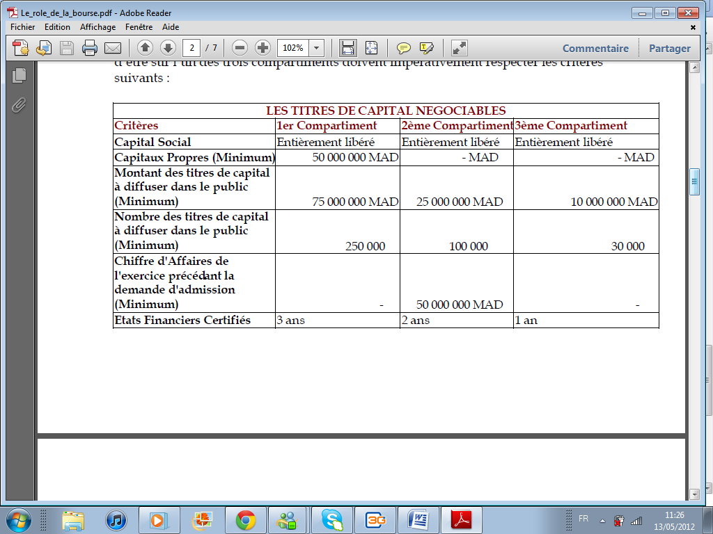

1. La technique de titrisation, appelé aussi Mobélirésation, financiarisation ou sécurisation est une innovation consistant à transformer un paquet de crédits en titres négociables et à les céder sur le marché financier. elle procure un certain nombre d’avantage :

* fournir de nouvelles possibilités de financement aux établissements de crédit et améliore leurs liquidités.
* Alléger les actifs des établissements au regard des contraintes instaurées par le ratio-Cooke

1. . la définition précise des produits bancaires :

* Les dépôts à terme (DAT) ou compte à terme (CAT) est une formule par laquelle une personne physique ou morale demande a sa banque de bloquer une certaine somme pendant une durée convenue (min3moi) moyennant une rémunération, celle-ci est libre et le taux d’intérêt augmentent selon la durée du placement. les intérêts sont versés à l’échéance (post compté).
* Le bon de caisse est un titre de reconnaissance de dette que la banque remet à son client. il souligne l’engagement de la banque à le rembourser à une date donnée au déposant ou à tout bénéficiaire désigné par le souscripteur.
* Certificat de dépôt : est un titre de dette négociable émis uniquement par les établissements bancaires habilités d’une façon général à recevoir du public des fonds à vue ou à moins de 2 ans, il permet aux clients de banque de placer leurs excédents de trésorerie sous forme de dépôt à terme négociable et a échéance fixe d’une durée comprise entre 10 jours au moins et 7 ans au plus.

1. les principaux acteurs du marché de change sont : Bank al Maghreb, Les banques commerciales nationales et La clientèle. les caractéristiques (Q2).
2. le billets de trésorerie est un titres de créance négociable émis par des entreprises ayant un besoin de trésorerie à l’ordre de toute personne physique ou morale à l’exception des banques, des organismes financiers, des compagnie d’assurance et de réassurance , des administrations et des entreprises publiques. Un BT doit avoir une échéance fixe et une durée initiale de 10 jours au moins et un an au plus, doit avoir une rémunération fixe, intérêts précomptés.
3. les actions sont des titres qui rendent leurs détenteurs, associés de la société ou propriétaires d’une fraction du capital social de l’entreprise. l’action confère à son acquéreur ses droits en qualité d’associé. ces droits sont proportionnels à la part du capital détenu : Droit aux dividendes, de vote, de regard sur la gestion, droit de vendre.
4. une société cotée en bourse pourra avoir un certain nombre d’avantage à savoir :

* Avoir plus de financements disponibles pour une croissance rapide
* Abaisser le cout global de ses ressources
* diversifier ses ressources de financement
* dynamiser l’image de la société et sa notoriété.

1. Check Q7
2. le PER est un indicateur qui permet de comparer les cours des différentes valeurs de la place et de donner une idée sur leurs valeurs par rapport aux bénéfices dégagés. il indique le nombre de Dhs à payer, sous forme d’action, pour avoir ou acheter un Dhs de bénéfice.

PER= cours/ Bénéfice par action.

1. Un marché de gré à gré - ou Over The Counter (OTC) en anglais (hors Bourse) - est un marché sur lequel la transaction est conclue directement entre le vendeur et l´acheteur. Il s´oppose à un marché organisé (ou en Bourse), où la transaction se fait avec la Bourse. Les opérations y sont souvent moins standardisées et moins normalisées ou dans un cadre réglementaire plus souple.
2. Les principaux produits bancaires d’épargne sont : les placements à vue qui regroupent les comptes de chèque, compte courant, compte sur carnet et comptes étrangers. les placements à terme, les bons de caisse, Certificat de dépôt …. • Certificat de dépôt : est un titre de dette négociable émis uniquement par les établissements bancaires habilités d’une façon général à recevoir du public des fonds à vue ou à moins de 2 ans, il permet aux clients de banque de placer leurs excédents de trésorerie sous forme de dépôt à terme négociable et a échéance fixe d’une durée comprise entre 10 jours au moins et 7 ans au plus.
3. les principaux ordres en bourse sont :

* au prix de marché (l’ordre est exécuté à la meilleure limite)
* au cours limité (l’ordre est exécuté au cours précisé dans l’ordre)